职业卫生技术报告网上公示单
用人单位 | 莱尼电气系统（济宁）有限公司 |  |  | 联系人 | 樊帅
项目名称 | 职业病危害现状评价 |  |  | 建设地址 | 济宁市高新区
类别 | 职业病危害预评价£ 职业病危害控制效果评价□  职业病危害现状评价R 检测评价□ 其它 □
项目简介 | 莱尼电气系统（济宁）有限公司于2010年9月成立，注册地址位于济宁市黄王路与黄金大道交叉口西北侧济宁高新区第七工业园，法定代表人为Mark Anthony RAWLINSON，企业类型：有限责任公司（外国法人独资），主要产品是汽车线束，主要为韩国通用、上海通用和沃尔沃提供线束配套。
报告编号 | SDAYXP2024-003 |  | 报告时间 |  | 2024.08
 | 类别 | 姓名 | 技术职务 |  | 资质证书号
项目组人员名单 | 编写人 | 刘慧丽 | 助理工程师 |  | 鲁J20210227
项目组人员名单 | 编写人 | 王翠翠 | 工程师 |  | 鲁P20210467
项目组人员名单 | 编写人 | 冯书昊 | 助理工程师 |  | 鲁J20210460
项目组人员名单 | 编写人 | 梁长平 | - |  | 鲁P20210223
项目组人员名单 | 审核人 | 刘庆和 | 高级同等能力 |  | 鲁P20210218
项目组人员名单 | 签发人 | 张帅 | - |  | -
现场调查 | 调查人 | 王翠翠 | 显著标志物前照片 | 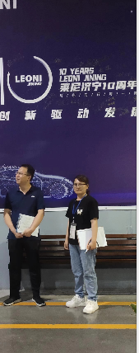 | 工作照片 | 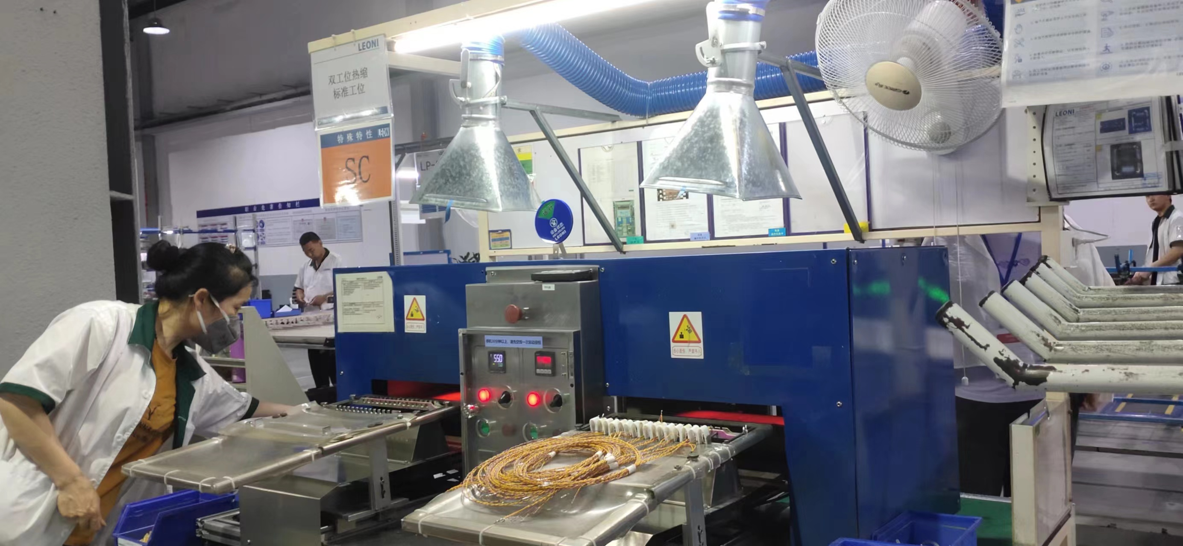
现场调查 | 调查人 | 金天威
现场调查 | 调查人 | -
现场调查 | 用人单位陪同人 | 樊帅
现场调查 | 日期 | 2024.06.08
现场检  测采样 | 检测采样人 | 王翠翠 | 显著标志物前照片 | 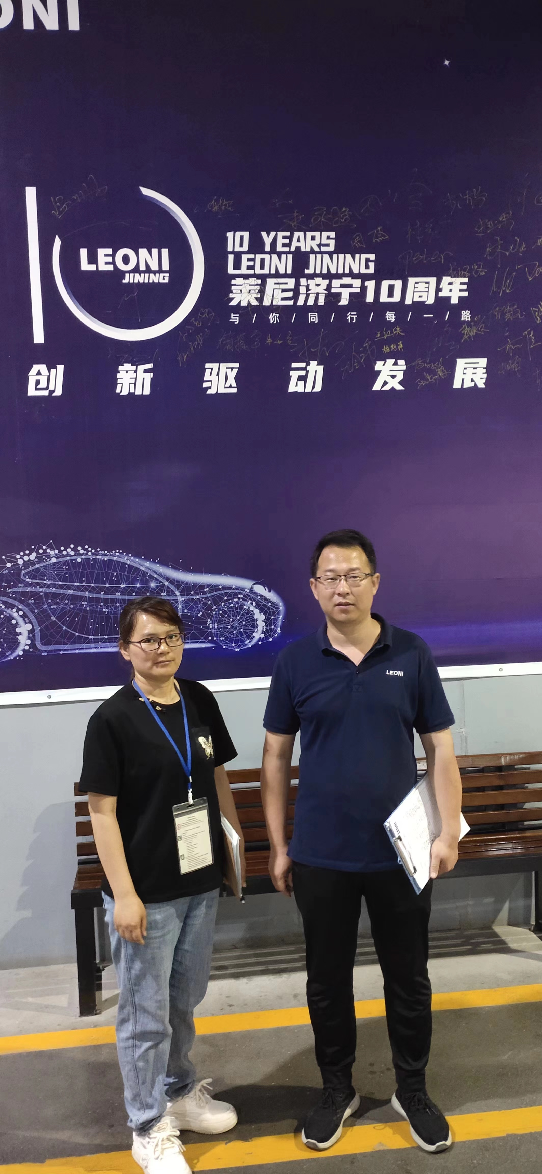 | 工作照片 | 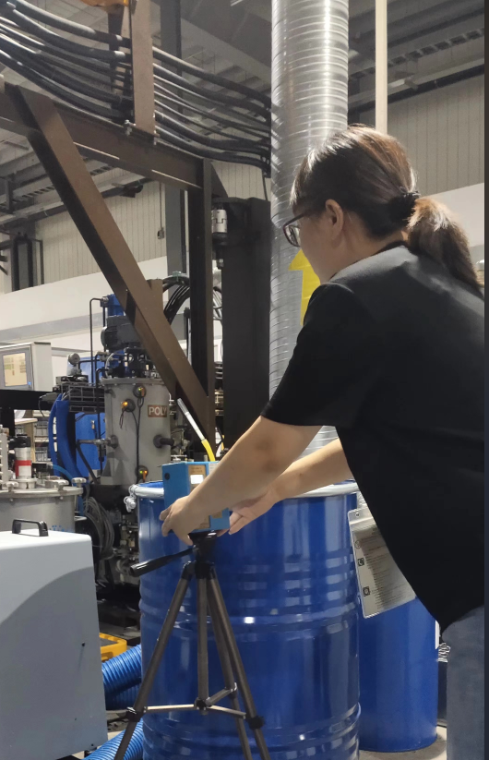
现场检  测采样 | 检测采样人 | 金天威
现场检  测采样 | 检测采样人 | -
现场检  测采样 | 检测采样人 | -
现场检  测采样 | 用人单位陪同人 | 樊帅
现场检  测采样 | 日期 | 2024.06.12-2024.6.14
职业病危害因素及检测结果 | 建设项目生产过程中职业病危害因素 | 木粉尘、聚丙烯粉尘、其他粉尘、铜烟、二氧化锡、氯化氢、溶剂汽油、环己烷、苯、甲苯、二甲苯、戊烷、庚烷、正己烷、二苯基甲烷二异氰酸酯、工频电场(50Hz)、噪声等。
职业病危害因素及检测结果 | 检测结果 | 职业病危害因素检测结果均符合标准要求。
评价结论 | 职业病危害风险分类 | 属于“职业病危害严重”的项目
评价结论 | 综合结论 | 根据企业现有职业病危害因素存在情况和采取的职业病防护措施、职业卫生管理措施、应急救援措施等情况综合评估，用人单位在已采取的职业卫生防护措施的基础上，应根据本报告书提出的建议，对存在问题进行整改。用人单位的职业病防治基本符合国家职业病防治法等相关法律、法规要求。
技术审查专家组评审意见(需要评审的项目) |  | 略

